 | 後 発 品 |  | 標 準 品
製 品 名 | ドネペジル塩酸塩錠3mg「クニヒロ」 |  | アリセプト錠3mg
製造販売会社 | 皇漢堂製薬株式会社 |  | －
成 分 名 | ドネペジル塩酸塩
規 格 | 1錠中にドネペジル塩酸塩を3mg含有
薬効分類 | アルツハイマー型、レビー小体型認知症治療剤
薬 価 | 14.60円／錠 |  | 59.30円／錠
薬 価 差 | 44.70円／錠
効能･効果 | 標準品と同一 | アルツハイマー型認知症及びレビー小体型認知症における認知症症状の進行抑制
用法･用量 | 標準品と同一 | アルツハイマー型認知症における認知症症状の進行抑制  通常、成人にはドネペジル塩酸塩として1日1回3mgから開始し、1～2週間後に5mgに増量し、経口投与する。高度のアルツハイマー型認知症患者には、5mgで4週間以上経過後、10mgに増量する。なお、症状により適宜減量する。  レビー小体型認知症における認知症症状の進行抑制  通常、成人にはドネペジル塩酸塩として1日1回3mgから開始し、1～2週間後に5mgに増量し、経口投与する。5mgで4週間以上経過後、10mgに増量する。なお、症状により5mgまで減量できる。
規制区分・  貯 法 | 標準品と同一 | 規制区分：劇薬、処方箋医薬品  室温保存
使用期限 | 3年
添 加 物 | 乳糖水和物、結晶セルロース、トウモロコシデンプン、ヒドロキシプロピルセルロース、ステアリン酸マグネシウム、ヒプロメロース、マクロゴール6000、タルク、酸化チタン、黄色三二酸化鉄 |  | 黄色三二酸化鉄、結晶セルロース、酸化チタン、ステアリン酸マグネシウム、タルク、トウモロコシデンプン、乳糖水和物、ヒドロキシプロピルセルロース、ヒプロメロース、マクロゴール6000
外 観 | 黄色のフィルムコーティング錠 |  | 黄色・フィルムコーティング錠
外形(重量・  直径・厚さ) | 143mg 7.0mm 3.6mm |  | 140mg 7.1mm 3.5mm
識別コード | KS351
薬物動態  (標準品との  同等性) | 溶出試験 （試験液：pH6.8）  「含量が異なる経口固形製剤の生物学的同等性試験ガイドライン」に基づき、ドネペジル塩酸塩錠5mg「クニヒロ」を標準製剤としたとき、両製剤の溶出挙動は同等であると判断された。  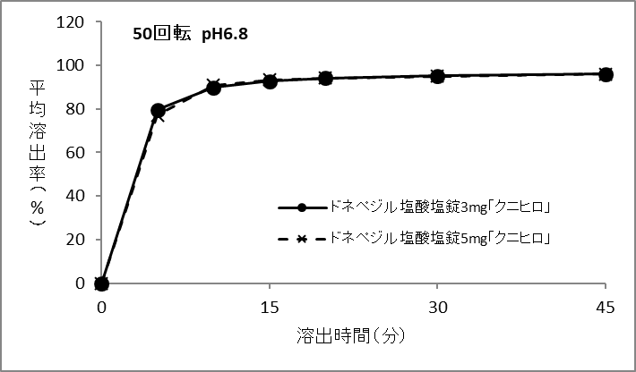  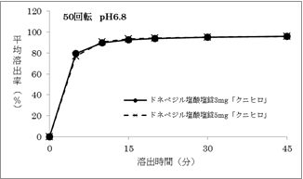 |  | 血中濃度比較試験  「後発医薬品の生物学的同等性試験ガイドライン」に基づき、ドネペジル塩酸塩錠5mg「クニヒロ」と標準製剤（5mg）の生物学的同等性が確認された。  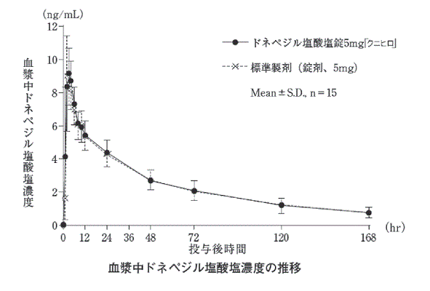
備考
担当者、連絡先

